Тех.характеристики
№ | Наименование | ЕИ | Кол-во
1 | Светильник светодиодный внутреннего освещения  Вид светильника - Настенно-потолочный  Длина светильника - 1200мм.  Индекс цветопередачи - 80  Класс защиты от электрического тока - I  Коррелированная цветовая температура, max - 6500 Кельвин  Коррелированная цветовая температур, min - 6500 Кельвин  Материал корпуса светильника - Сталь  Материал рассеивателя - Поликарбонат  Мощность - 50 Ватт  Световой поток -5000 Люмен  Форма - Прямоугольная | шт | 300
2 | Лампа светодиодная  Коррелированная цветовая температура, max - 6500 Кельвин  Коррелированная цветовая температура, min - 6500 Кельвин  Лампа матовая - нет  Номинальная мощность - 15 Ватт  Номинальное напряжение - 230 Вольт  Тип лампы - Одноцокольная  Тип цоколя - E14  Угол излучения - Обширное  Форма лампы - Свеча  * филаментная - да | шт | 200
3 | Лампа светодиодная  Коррелированная цветовая температура, max - 6500 Кельвин  Коррелированная цветовая температура, min - 6500 Кельвин  Лампа матовая - Да  Номинальная мощность - 15 Ватт  Номинальное напряжение -220 Вольт  Тип лампы - Одноцокольная  Тип цоколя - E27  Угол излучения - Обширное  Форма лампы - Грушевидная | шт | 500
4 | Лампа светодиодная  Коррелированная цветовая температура, max - 6500 Кельвин  Коррелированная цветовая температура, min -6500 Кельвин  Лампа матовая - Да  Номинальная мощность- 11 Ватт  Номинальное напряжение - 230 Вольт  Тип лампы - Одноцокольная  Тип цоколя - GU5.3  Угол излучения - Обширное  Форма лампы - Рефлекторная  *форма колбы - МR16  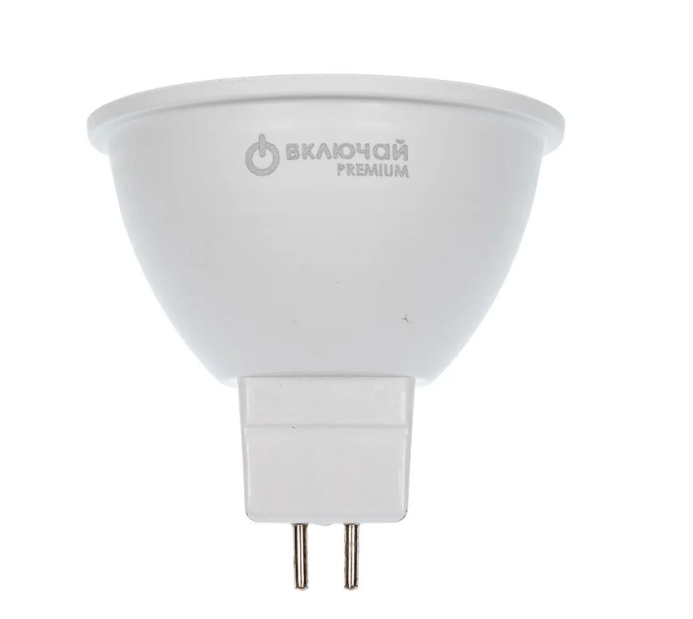 | шт | 100

